Pelatihan Peningkatan Kompetensi Guru melalui pelatihan Strategi Pembelajaran Inovatif

Rabihatun Adawiyah; Rohyana Fitriani; NurAdiyah Yulastri; Baiq Shofa Ilhami
Prodi PG PAUD Universitas Hamzanwadi , ,
Email: rabihatun.el.ishaq45@gmail.com;
ABSTRAK
Peran pendidik dalam menjadikan peserta didik yang berwawasan luas dan berkarakter sangat penting. Sehingga kualitas pendidik sangat diperhatikan demi terciptanya peserta didik yang diharapkan. Ada beberapa syarat agar sesorang bisa dikatakan pendidik. Mengingat peranan strategis guru dalam setiap upaya peningkatan mutu, relevansi, dan efisiensi pendidikan, maka dikenal dengan adanya peningkatan dan pengembangan aspek kompetensi profesional guru. Hal tersebut tentu saja tidak luput dari dasar bahwa peningkatan dan pengembangan aspek kompetensi profesional guru merupakan suatu kebutuhan dan keharusan yang dimiliki oleh ranah pendidikan di Indonesia ini. Benar bahwa mutu pendidikan bukan hanya ditentukan oleh guru semata yang menjadi pelaku utama proses pendidikan, melainkan juga oleh beberapa komponen pendidikan lainnya, seperti kualitas dan karakteristik input, lingkungan serta sarana dan prasarana. Namun demikian, tidak dapat dipungkiri bahwa faktor guru merupakan faktor yang dominan dalam menghasilkan mutu lulusan. Diduga salah satu faktor guru yang menyebabkan rendahnya mutu lulusan adalah rendahnya kompetensi guru. Sejatinya guru merupakan organisator pertumbuhan pengalaman siswa, yang bertugas merancang pembelajaran yang tidak semata-mata hanya menyentuh aspek kognitif saja, tetapi juga mengembangkan aspek kognitif dan sikap. Maka dari itu guru harus kaya akan pengalaman dan mampu mentransformasikan pengalamannya itu pada siswa dengan cara yang variatif dan inovatif

Kata Kunci: Kompetensi Guru, Strategi Pembelajaran Inovatif

PENDAHULUAN
Dewasa ini kondisi pendidikan kita memprihatinkan yang ditandai dengan menurunnya mutu pendidikan. Menurunnya mutu pendidikan akan berdampak pada kualitas lulusan yang selanjutnya mengakibatkan rendahnya kualitas sumber daya manusia Indonesia. Oleh sebab itu, kualitas tenaga kerja Indonesia jauh tertinggal jika dibandingkan dengan negara-negara lain, meskipun di era masa lalu Indonesia pernah mengekspor tenaga ahli khususnya tenaga pengajar ke negara Malaysia. Anehnya pada era otonomi ini kualitas tenaga ahli dan guru Indonesia tertinggal jauh dengan kualitas tenaga ahli dan guru di Malaysia.
Guru merupakan salah satu komponen system Pendidikan yang mempunyai peran penting dalam mencapai tujuan Pendidikan nasional, dalam Undang-undang No 14 Tahun 2005 yang dimaksud dengan guru adalah pendidik professional dengan tugas utama mendidik, membimbing, mengajar, mengarahkan, melatih, menilai, dan mengevaluasi peserta didik oleh sebab itu menjamin tingkat keberhasilan guru dalam menjalankan tugas utamanya guru harus memiliki kualitas dan kompetensi yang memadai.
Peran pendidik dalam menjadikan peserta didik yang berwawasan luas dan berkarakter sangat penting. Sehingga kualitas pendidik sangat diperhatikan demi terciptanya peserta didik yang diharapkan. Ada beberapa syarat agar sesorang bisa dikatakan pendidik. Noeng Muhadjir menyebutkan sebagaimana dikutip oleh Siswoyo (2013: 117), bahwa prasyarat seseorang bisa sebagai pendidik apabila seseorang tersebut: (1) memiliki pengetahuan lebih, (2) mengimplisitkan nilai dalam pengetahuan itu dan (3) bersedia menularkan pengetahuan beserta nilainya kepada orang lain.
Mengingat peranan strategis guru dalam setiap upaya peningkatan mutu, relevansi, dan efisiensi pendidikan, maka dikenal dengan adanya peningkatan dan pengembangan aspek kompetensi profesional guru. Hal tersebut tentu saja tidak luput dari dasar bahwa peningkatan dan pengembangan aspek kompetensi profesional guru merupakan suatu kebutuhan dan keharusan yang dimiliki oleh ranah pendidikan di Indonesia ini. Benar bahwa mutu pendidikan bukan hanya ditentukan oleh guru semata yang menjadi pelaku utama proses pendidikan, melainkan juga oleh beberapa komponen pendidikan lainnya, seperti kualitas dan karakteristik input, lingkungan serta sarana dan prasarana. Namun demikian, tidak dapat dipungkiri bahwa faktor guru merupakan faktor yang dominan dalam menghasilkan mutu lulusan. Diduga salah satu faktor guru yang menyebabkan rendahnya mutu lulusan adalah rendahnya kompetensi guru. Sejatinya guru merupakan organisator pertumbuhan pengalaman siswa, yang bertugas merancang pembelajaran yang tidak semata-mata hanya menyentuh aspek kognitif saja, tetapi juga mengembangkan aspek kognitif dan sikap. Maka dari itu guru harus kaya akan pengalaman dan mampu mentransformasikan pengalamannya itu pada siswa dengan cara yang variatif (Musfah, 2012).
Berbagai bentuk malpraktik dalam layanan PAUD tersebut disebabkan oleh banyak factor dan salah satu yang dominan adalah kualitas dan profesionalitas pendidik PAUD. Pendidik PAUD yang professional akan mampu memahami, mengidentifikasi dan memilih isi bahan ajar dan material pembelajaran (bermain) yang sesuai dengan kebutuhan, karakteristik dan tahapan perkembangan anak usia dini. Kemampuan ini telah ditetapkan sebagai salah satu kompetensi professional yang harus dimiliki pendidik PAUD merujuk pada peraturan Menteri Pendidikan dan kebudayaan nomor 137 tahun 2014 tentang standar PAUD, khususnya standar pendidik dan tenaga kependidikan PAUD. Dalam konteks dan kondisi masalah seperti itu dibutuhkan pendampingan pada pendidik PAUD dalam memilih dan mengembangkan konten pembelajaran PAUD menjadi bahan ajar dan kegiatan bermain yang menyenangkan. (Pujianti, 2019).
strategi pembelajaran adalah perencanaan yang berisi tentang rangkaian kegiatan yang didesain untuk mencapai tujuan pendidikan. Menurut Sanjaya Wina (2007) istilah strategi, sebagaimana banyak istilah lainnya, dipakai dalam banyak konteks dengan makna yang tidak selalu sama. Di dalam konteks belajar-mengajar, strategi berarti pola umum perbuatan guru-peserta didik didalam perwujudan kegiatan belajar-mengajar.Sifat umum pola tersebut berarti bahwa macam dan urutan perbuatan yang dimaksud tampak dipergunakan dan/atau dipercayakan guru-peserta didik di dalam bermacam-macam peristiwa belajar. Istilah lain yang sama pemaknaanya dengan hal ini adalah dengan metode yang inovatif. (Azizah et al., 2017)
metode merupakan metode pembelajaran adalah cara atau tahapan yang digunakan dalam interaksi antara peserta didik dan pendidik untuk mencapai tujuan pembelajaran yang telah ditetapkan sesuai dengan materi dan mekanisme metode pembelajaran. (Sudrajat, 2008)
Salah satu metode yang dapat diajarkan yaitu metode STEAM berbahan LOOSE PART. STEAM merupakan salah satu media pembelajaran yang sedang banyak dibicarakan oleh pakar pendidik. Keunggulan dari masing-masing kategori STEAM sangatlah banyak bagi para pendidik untuk menentukan sebuah pembelajaran yang menarik. Sedangkan loose part Menurut Helista (2019) sendiri dianggap sebagai obyek atau bahan pembelajaran yang bersifat terjangkau karena berasal dari bahan-bahan terbuka, dapat dipisah dan disusun menjadi satu, mudah dibawa, dapat dijajarkan dan dipindah, fleksibel karena bisa digabungkan dengan bahanbahan lain, dan dapat berupa benda alam atau benda sintetik. Semua sifat dari Loose Parts tersebut dapat merangsang imajinasi anak untuk bermain, belajar dan bereksplorasi sesuai dengan keinginannya sendiri tanpa memerlukan keterlibatan orang dewasa yang bersifat kompleks. Loose Parts sendiri dapat menjadi alternatif yang tepat ketika guru di suatu lembaga tidak memiliki banyak alat dan bahan mainan. Misalnya Loose Parts alam yang dapat ditemukan disekitar lingkungan kita, mulai dari bebatuan, ranting pohon, dedaunan dan masih banyak ragamnya. (Auliyalloh & Rakhman, 2020).

METODE PELAKSANAAN
- Analisis kebutuhan
Pelaksanaan pengabdian kepada masyarakat membutuhkan analisis kebutuhan untuk mengetahui segala sesuatu yang dibutuhkan untuk dipersiapkan guna memudahkan dan memperlancar kegiatan PKM. Selain itu, analisis kebutuhan juga dilakukan untuk menyiapkan segala sesuatu yang menjadi target pelaksanaan PKM dan agar tujuan yang ingin dicapai melalui PKM tersebut dapat tercapai.
Analisis kebutuhan dalam kegiatan pengabdian ini adalah berdasarkan hasil disksusi dengan para tim PKM dan juga berdasarkan dari kondisi saat ini terutama di Kecamatan Labuhan Haji Desa Korleko Selatan kurangnya kreasi dalam penggunaan metode yang inovatif serta kurangnya pemanfaatan lingkungan sekitar.
- Konfirmasi pihak kecamatan, pihak lembaga Pendidikan Anak Usia Dini, dan pendataan jumlah peserta pelatihan.
Konfirmasi pihak Kecamatan, pihak sekolah, dan pendataan jumlah peserta pelatihan, dibantu oleh tim PKM untuk mendata guru di kecamatan labuhan haji desa koreleko selatan untuk mengikuti kegiatan ini. Pihak tim berkoordinasi dengan pihak kecamatan serta pihak-pihak sekolah (kepala sekolah) untuk memastikan guru-guru yang akan mengikuti kegiatan pelatihan khusunya Lembaga PAUD yang berada di wilayah kecamatan labuhan haji desa koreleko selatan.
- Penyajian berbagai kegiatan
Pengabdian Kepada Masyarakat (PKM) yaitu pelatihan pembuatan bunga dari botol 9 plastik bekas melalui pemanfaatkan lingkungan sekitar sebagai bahan loose part yang dilakukan oleh Program Studi PG PAUD FIP UNIVERSITAS HAMZANWADI dilaksanakan melalui penyajian berbagai kegiatan untuk membantu para guru kegiatanya antara lain workshop dan praktik pembuatan berbagai jenis media berbahan loose part.
- Observasi pelaksanaan penyajian kegiatan
Kegiatan yang disajikan dalam kegiatan Pengabdian Kepada Masyarakat (PKM) yakni pelatihan pembuatan media berbahan loose part yang ada disekitar lingkungan sekolah yang dapat meningkatkan kreatifitas guru dan dapat membangkitkan motivasi anak dalam belajar dengan bebahan loose part. Kegiatan PKM ini dilaksanakan berdasarkan kajian atas minimnya edukasi kepada guru tentang pentinga pemanfaatan media sebagai bahan yang mendukung kondisi belajar anak. Kegiatan ini juga berdasarkan keluhan dari para guru atas kurangnya hal-hal yang berbau inovatif dalam pelaksanaan pembelajaran sehingga membuat beberapa masalah dalam pembelajaran.
- Monitoring dan evaluasi
Dalam kegiatan PKM Ini, yaitu Pelatihan Peningkatan Kompetensi Guru melalui pelatihan Strategi Pembelajaran Inovatif di kecamatan labuhan Haji Lombok Timur Tahun 2020/2021. dimonitoring oleh ketua program studi Pg Paud. FIP UNIVERSITAS HAMZANWADI selaku penanggungjawab pelaksanaan kegiatan PKM ini. Selanjutnya kegiatan evaluasi dilakukan secara bersama-sama untuk mengetahui segala kekurangan dan kelemahan yang muncul selama pelaksanaan kegiatan agar dapat dilakukan perbaikan pada kegiatan PKM selanjutnya.
Langkah pertama yang dilakukan oleh yaitu sosialisasi, tim memiliki tujuan agar terjadi komunikasi timbal balik tentang bagaimana cara yang efektif agar pelaksanaan pengabdian kepada masyarakat tepat sasaran. Setelah melakukan sosialisasi kegiatan dan dibantu oleh himpaudi dalam merencanakan dan membantu untuk mengatur waktu.
HASIL DAN PEMBAHASAN
  - Memperkenalkan Teknik dan Metode Pembelajaran Anak Usia Dini.
Pada tahapan ini, tim pengabdi memperkenalkan kepada mitra pengertian dan jenis-jenis motode pembelajaran inovatif, seperti STEAM LOOSE PART, eksperimen dan Problem Solving. STEAM merupakan suatu pendekatan pembelajaran yang mengintegrasikan dan berfokus pada lima bidang ilmu pengetahuan yaitu sains (science), teknologi (technology), teknik (engineering), seni/keindahan (art), dan matematika (mathematics) yang berkaitan satu sama lain (Dianti & Rahma, 2019:94-95). Sedangkan loose part menurut Zakiyatul Imamah dan Muqowim (2020: 272), yaitu bahan atau benda-benda terlepas yang dapat dipindahkan, diubah dan digabungkan kembali dengan menggunakan cara lain, serta kemungkinan cara menggunakannya dapat ditentukan oleh anak. Jika anak dapat menggunakan dengan cara yang sesuai, maka digunakan dengan tepat, maka akan menciptakan kreativitas anak.
- Memperkenalkan Desain Metode STEAM LOOSE PART
Tahapan ini tim pengabdi memperkenalkan desain metode steam loose part sesuai dengan kompetensi dasar. Selanjutnya menjelaskan bagaimana menyusun Rencana Pelaksanaan Pembelajaran Harian (RPPH).
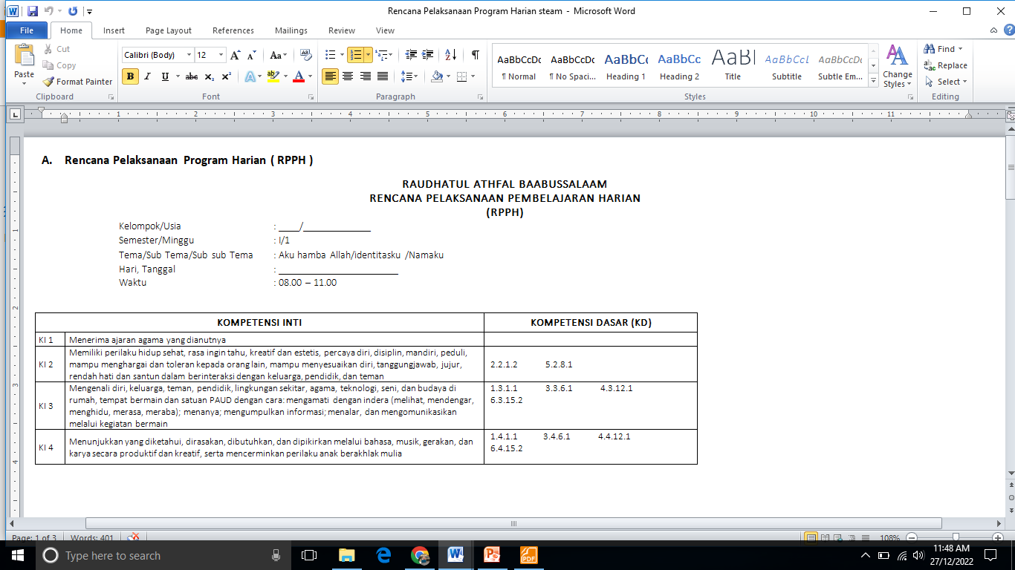

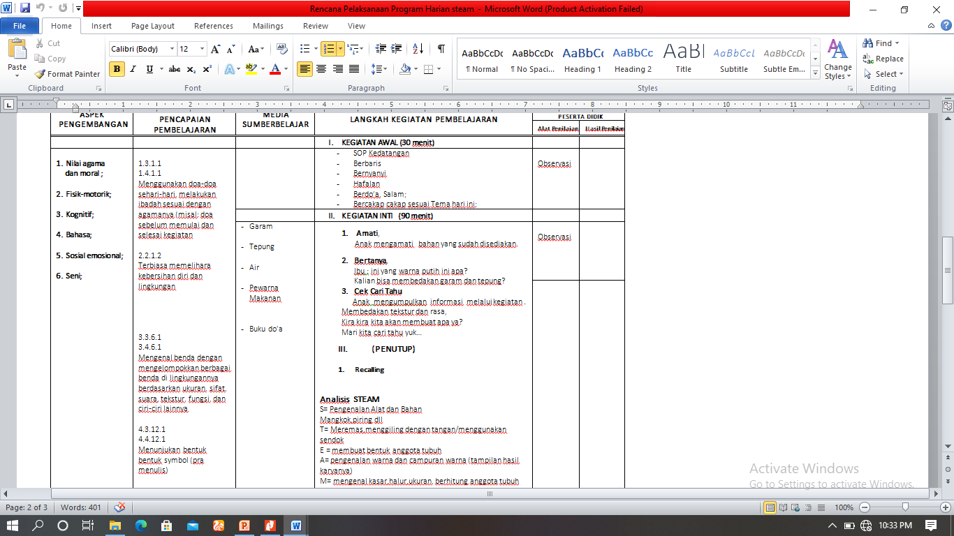

- Melatih dan Mendampingi Mitra Meningkatkan desain model
Pada tahapan ini, tim pengabdi melatih dan mendampingi mitra untuk memperbanyak desain model inovatif yang memiliki kualitas yang memadai.. Setelah mitra mengetahui dan terampil memilih desain model yang tepat, maka berikutnya dilanjutkan dengan kegiatan meningkatkan kualitas menerapkan model-model tersebut.
- Melatih dan Mendampingi Mitra Meningkatkan Kualitas RPP yang Menggunakan Model.
Pada tahapan ini, tim pengabdi melatih dan mendampingi mitra memilih model yang sesuai dengan kompetensi dasar, maka RPP akan tampak lebih baik. Dengan kata lain, kualitasnya lebih baik.
- Melatih dan Mendampingi Mitra Menerapkan Model Model Pembelajaran Inovatif yang telah didesain; Pada tahap ini tim pengabdi melaytih dan mendampingi mitra menerapkan model-model pembelajaran inovatif yang teah didesain sehingga mitra benar-benar dapat melaksanakan pembelajaran sesuai dengan model-model yang disusun.
Penutup
Hasil pelaksanaan kemitraan masyarakat dapat ditarik kesimpulan: a. Mitra memiliki pengetahuan tentang jenis model-model pembelajaran inovatif. b. Mitra memiliki keterampilan memilih dan mendesain model pembelajaran pada RPP. c. Rencana Pelaksanaan Pembelajaran disusun dengan bermacam-macam model pembelajaran inovatif d. Mitra memiliki kemampuan meningkatkan kualitas dengan bermacam-macam penerapan model-model dan metode pembelajaran sesuai desain yang telah disusun
Daftar Pustaka
Auliyalloh, A. Q., & Rakhman, A. (2020). MEDIA PEMBELAJARAN STEAM UNTUK MENINGKATKAN KREATIVITAS BERBAHAN LOOSE PARTS DI KELOMPOK B TK KASIH IBU. CERIA (Cerdas Energik Responsif Inovatif Adaptif), 3(6), 553–558.
Azizah, U., Suyono, S., & Yonata, B. (2017). PENINGKATAN KOMPETENSI GURU KIMIA MELALUI PELATIHAN MODEL-MODEL PEMBELAJARAN INOVATIF DI BANYUWANGI. Jurnal ABDI: Media Pengabdian Kepada Masyarakat, 2(2), 91–95.
Musfah, J. (2012). Peningkatan kompetensi guru: Melalui pelatihan dan sumber belajar teori dan praktik. Kencana.
Pujianti, Y. (2019). PROGRAM PELATIHAN PENGEMBANGAN BAHAN AJAR SAINS ANAK USIA DINI SESUAI KURIKULUM BERBASIS BERMAIN PADA PENDIDIK PAUD KELURAHAN DUREN SAWIT JAKARTA TIMUR. Prosiding Pengabdian, 1(1), 1–7.
Sudrajat, A. (2008). Pengertian pendekatan, strategi, metode, teknik, taktik, dan model pembelajaran. Online)(Http://Smacepiring. Wordpress. Com).

